1. Регистрация нового пользователя.
1.1Создать страницу про обработку персональных данных
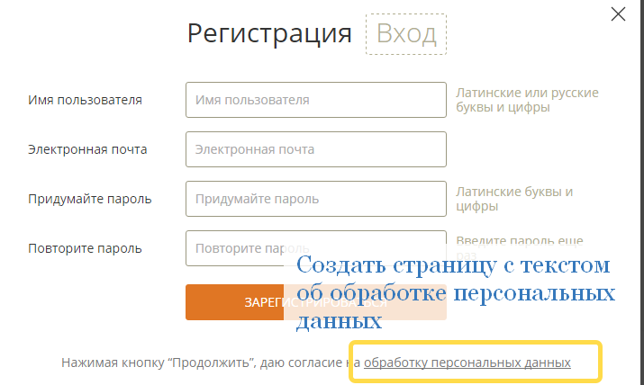
1.3 ПРОГРАММИСТ на данный момент для нового пользователя есть один лишний шаг.
1 шаг - ввод регистрационных данных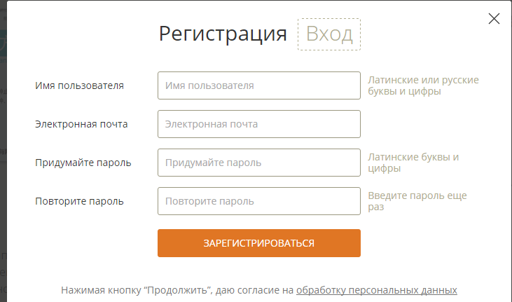
2 шаг - появление страницы о том что Учетная запись создана
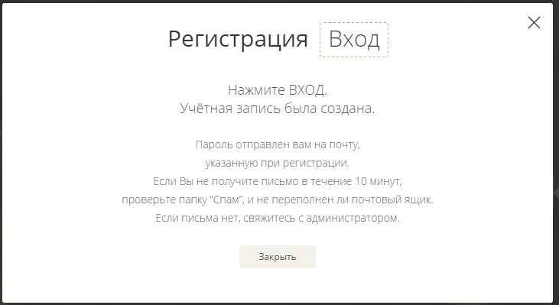
3 шаг - ВХОД ввод регистрационных данных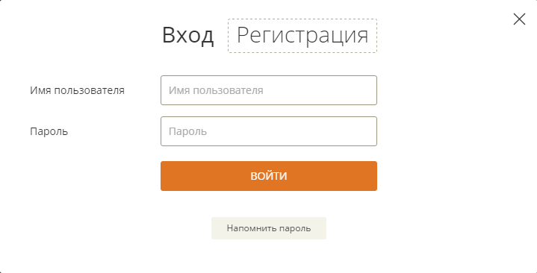

Так вот шаг номер 2 предлагаю совместить с шагом номер 3 Текст
«Нажмите ВХОД.
Учётная запись была создана.
Пароль отправлен вам на почту,
указанную при регистрации.
Если Вы не получите письмо в течение 10 минут,
проверьте папку “Спам”, и не переполнен ли почтовый ящик.
Если письма нет, свяжитесь с администратором.
»
Предлагаю минимизировать и разместить под кнопкой «войти» шага номер 3
Предложение и замечание от Бабура сделать регистрацию с подтверждением через электронную почту. Пользователь после ввода регистрационных данных идет на почту и нажимает ссылку лоя активации электронного ящика. Предлагаю сразу по ссылке что бы пользователь заходил на страницу ввода логина. Логин уже вписан и нужно только ввести пароль
1.4 ПРОГРАММИСТ
Предлагаю хранить данные логина и пароля в браузере. Что бы пользователь не вводил их постоянно. Пока нет особой конфиденциальной информации, нет обработки денежных операций.
Считаю, что на момент развития сайта нужно убрать все ограничения.
Например пользователь всегда увидит, что у него есть новое сообщение.
Одноклассники и контакт хранит куки очень долго… я бы советовал вообще не ограничивать по времени… А потом когда будет задача связанная с деньгами тогда поставим срок хранения паролей (куков)
одобрено
2. ОТЗЫВЫ
2.1 Убрать Севастополь
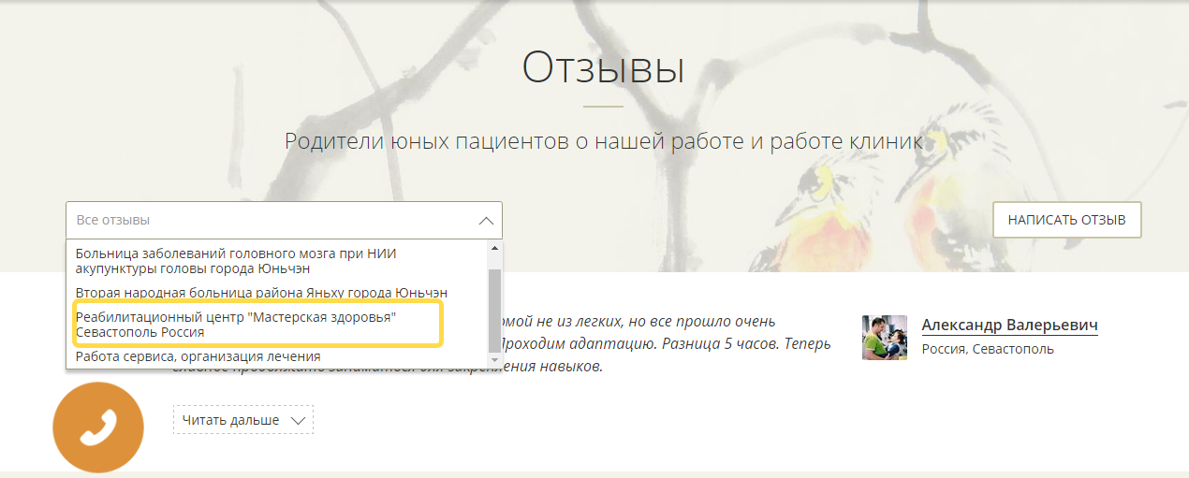

2.2 Добавить кнопку НАПИСАТЬ ОТЗЫВ для неавторизованых пользователей.
Сейчас нет кнопки для анонимных пользователей. Только зарегистрированные пользователи видят эту кнопку. Предлагаю добавить кнопку и при нажатии на кнопку должно выходить окно с предложением зарегистрироватся что бы оставить отзыв. 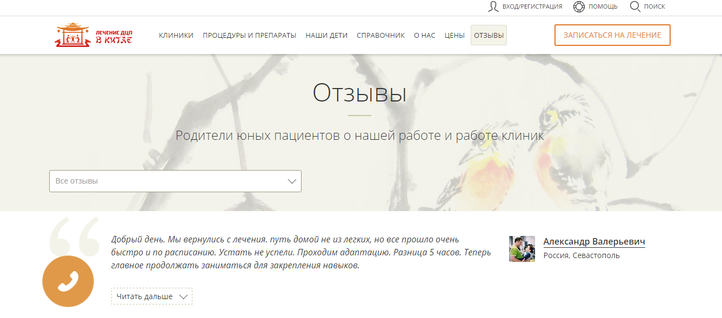
2.3. после отправки отзыва я пытаюсь ввести еще один отзыв и не могу это сделать так как выскакивает вот такое сообщение. Реально человек может сделать еще один, два три отзыва… пусть пишет сколько хочет… всеравно все через модерацию
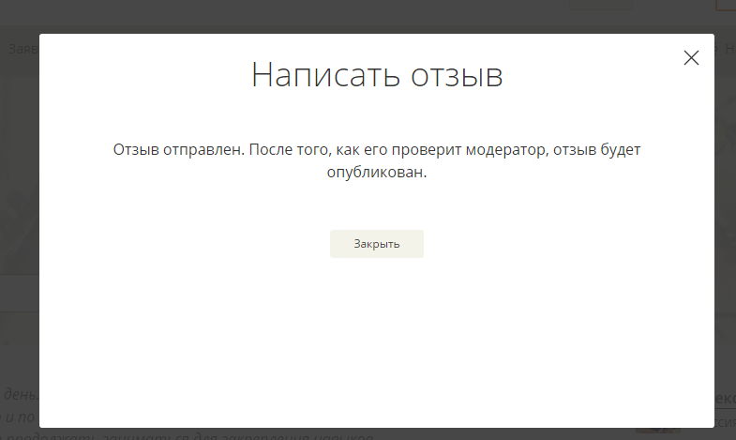
2.4 после ввода некорректных символов появляется такая ошибка
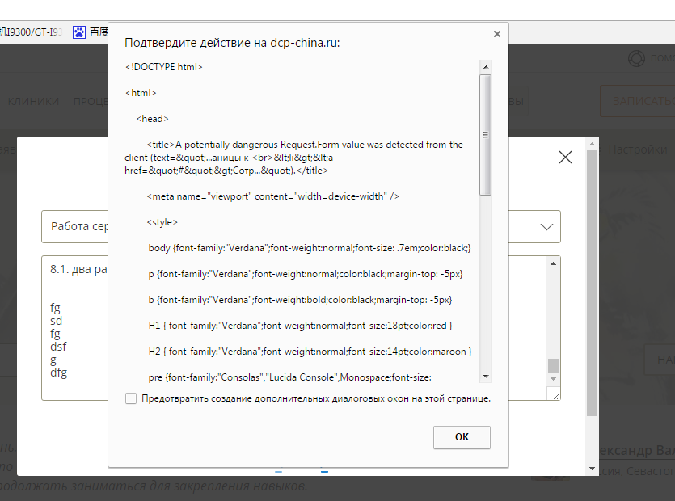
2.5 сделать ограничение на ввод символов не более 3000
Предлагаю сделать что то подобное
Введено 1464 символа из 2000 доступных

2.6 «Читать дальше» отображать только для тех отзывов у которых много текста
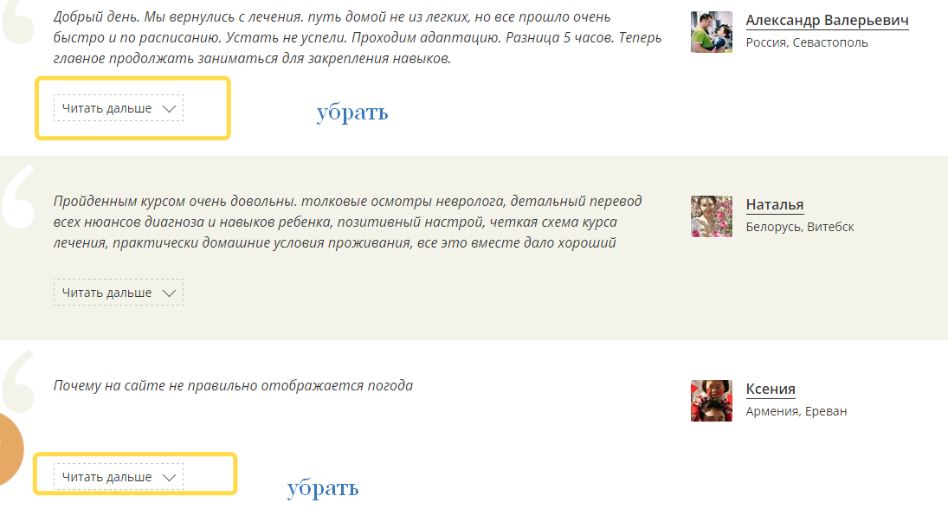

2.7 Оповещать на электронную почту info@dcp-china.ru , shayhkj@mail.ru о новом отзыве
От noreply@dcp-china.ru
Тема: Отзыв
«От пользователя:
(Имя пользователя с профиля Мой ребенок)
(имя ребенка)
(Логин пользователя)
(электронный адрес)
поступил новый отзыв с текстом (полный текст отзыва)
(в конце ссылка на модерацию отзыва)»

2.8 Оповещать пользователя по его электронной почте, что его отзыв прошел модерацию и выложен на сайте
От noreply@dcp-china.ru
Кому электронной почта пользователя который писал отзыв
Тема: Ваш отзыв на сайте dcp-china.ru
Ваш отзыв прошел/не прошел проверку
Ссылка на страницу с отзывами
одобрено
2.9 НЕОДОБРЕНОНа главной при нажатии на Александр Валерьевич – переходить на страницу профиля
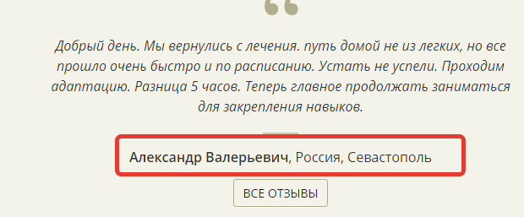

2.10 НЕОДОБРЕНОпри нажатии на Наталья Юклорусь – переходить на страницу профиля
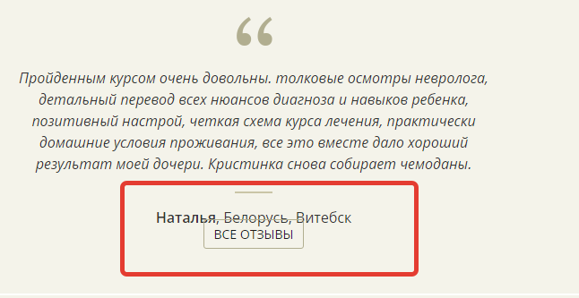
2.11 задача написана на скришоте
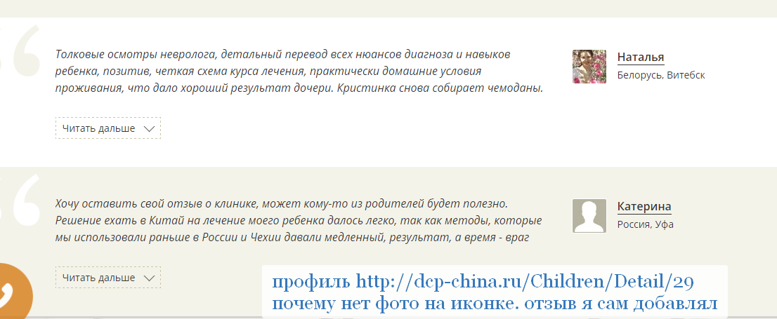
2.12.
Пользователь Светлана 0901 написал отзыв не имея страницы НД.
Далее заполнил страницу НД но страна проживания не подтянулась.
Аватарка подтянулась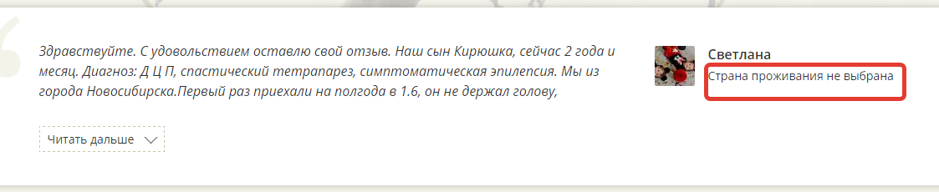
2.13 Пользователь Katerina не подтянулся аватар
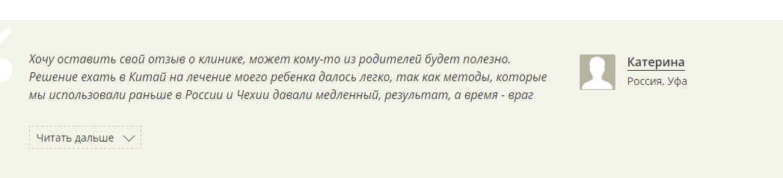

2.14 Размещать только 3 строки отзыва, а остальное прятать . кому интересно продолжить чтение пусть нажимает на «Все отзывы». И после нажатия кнопки переходить на страницу отзывы, и ставить якорь над этим сообщением

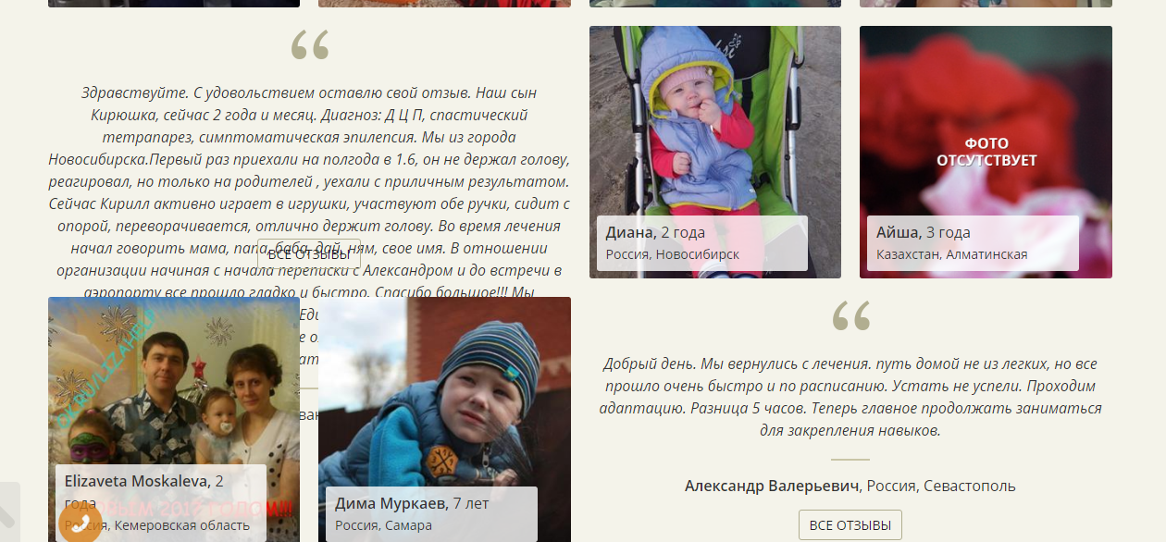

2.15 На главной в разделе НД вывод детей в хаотичном виде. Какие предложения по этому варианту? Но нужно что бы дети были разные.
2.16. На главной вывод отзывов тоже в хаотичном порядке

3.НАШИ ДЕТИ

3. 1. доработка по фото. Некоторые фото помещаються в верхнюю часть и снизу много места. Как указано на скрине
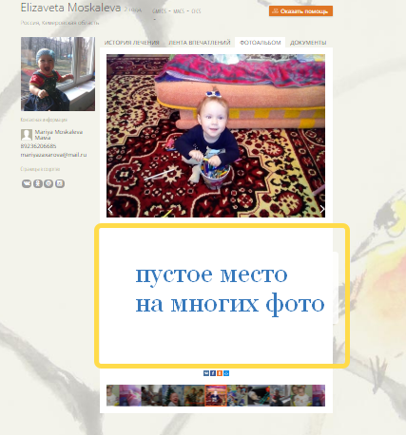

3.2 установит перенос текста с возрастом ребенка
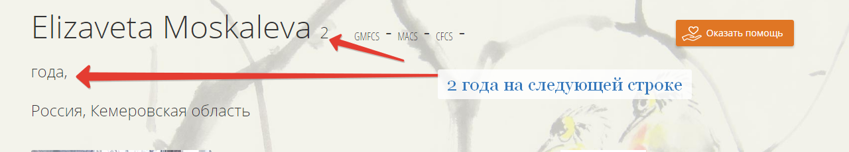
3.3 установить ссылки с кнопкой на след страницу.
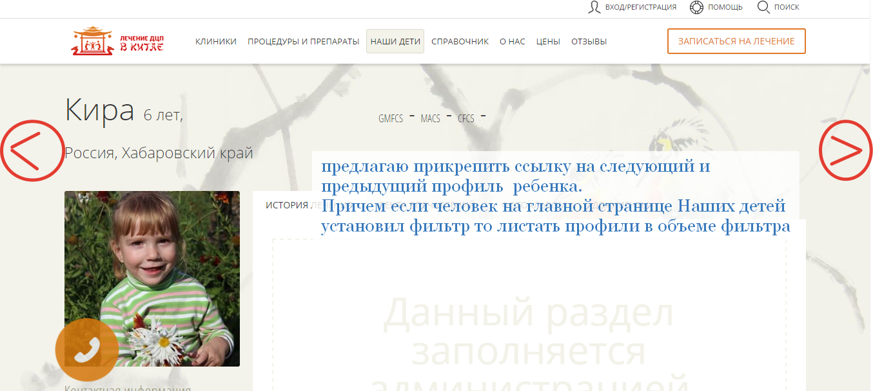
Одобрено но нужно обсуждать.
3.4. Возраст всех детей показывает на 1 год больше
3.5. добавить кнопку поиск . поиск настроить по имени Ребенка
Добавить копку очистка всех поисков и фильтров
нужно обсуждать.

Список друзей…
нужно обсуждать.
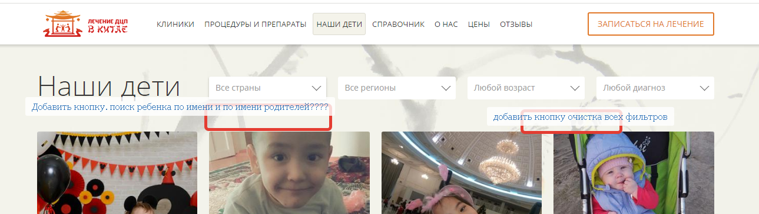

3.6. Нужно как то отмечать пациентов которые приехали повторно на лечение . может какой причкой. Или просто ставить цифру 1 или 2
нужно обсуждать.
3.7. Нужно придумать удобную сортировку
Автоматом менять.
По количеству лечений
По возрасту
По дате создания
нужно обсуждать.
3.8. Убрать слова Любой и Все
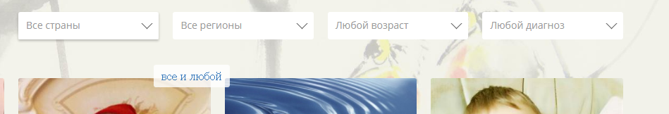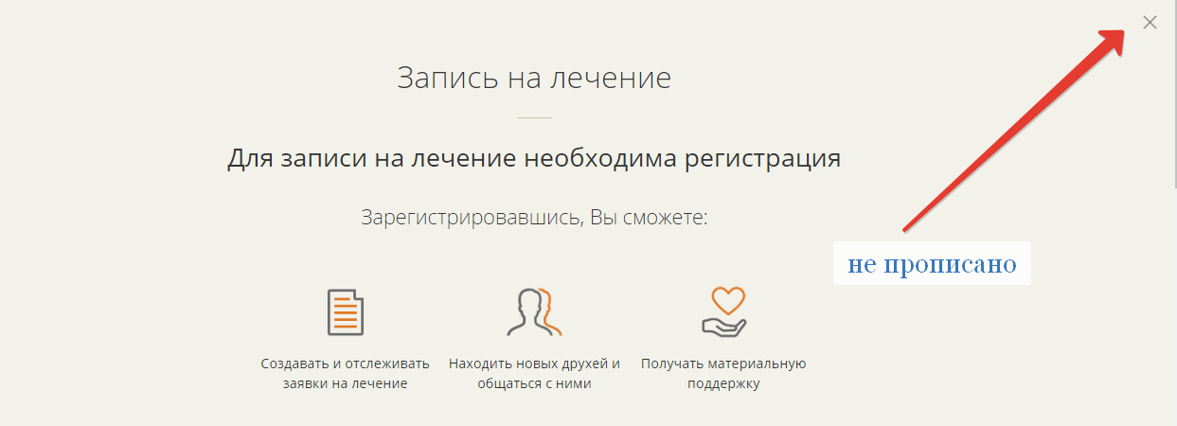

4.2
---Оповещать на электронную почту info@dcp-china.ru , shayhkj@mail.ru о заблокированном пользователе
От noreply@dcp-china.ru
Тема: Заблокированный пользователь
(Имя пользователя с профиля Мой ребенок)
(имя ребенка)
(Логин пользователя)
(электронный адрес)
(в конце ссылка на страницу разблокировки )»

4.3
Не возможно или я не знаю где из под админки добавить медицинские данные нового пациента и редактировать медицинские данные пациента
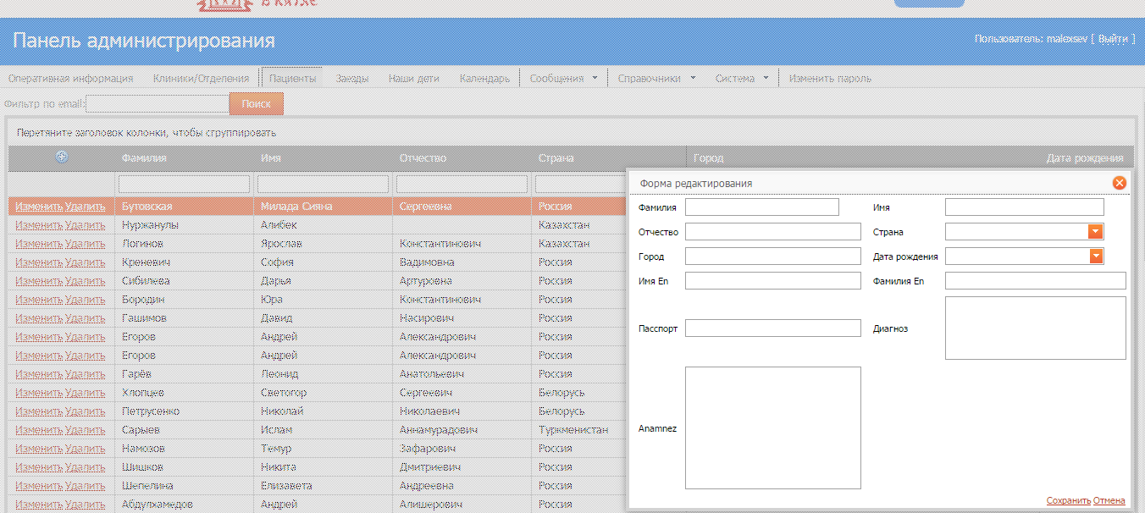

РАЗНОЕ
10.1 В Заявке
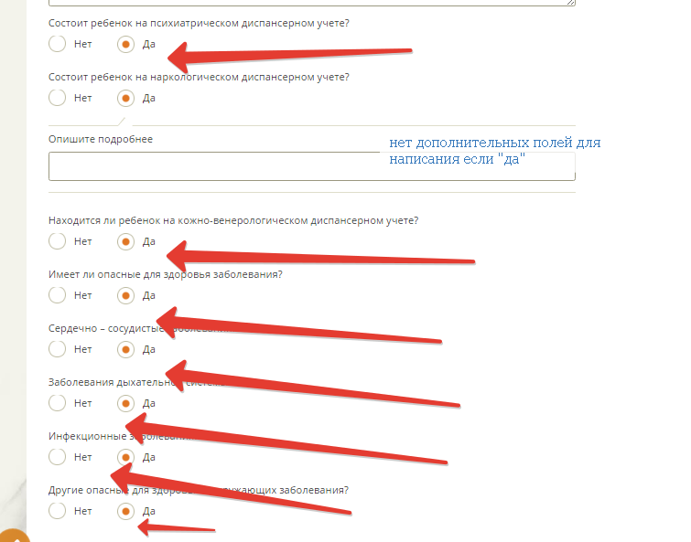

10.2 Следующая страница Заявки
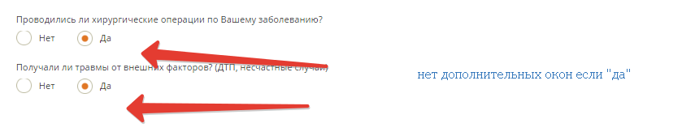
10.3 на странице препараты и процедуры когда залогинен
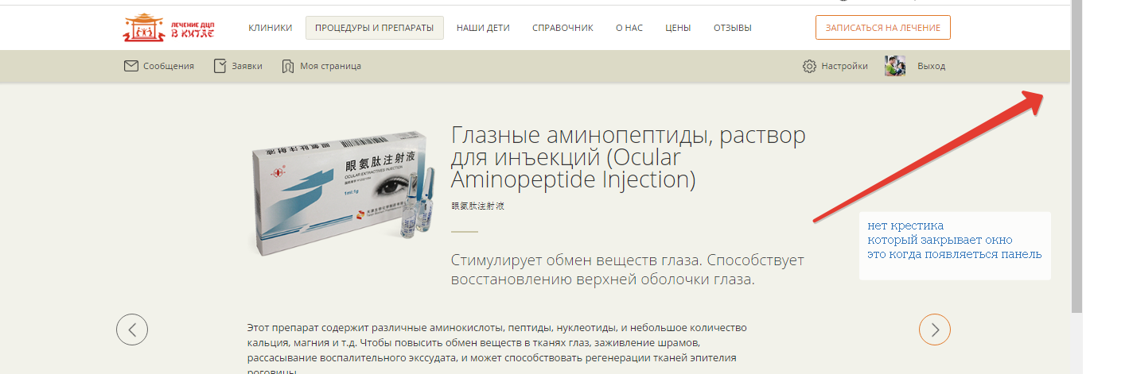
10.4
В мобильной версии кнопка Записаться на лечение сверху скрывается. Мне уже несколько человек писали «А где кнопка записаться на лечение?» я думаю ее нужно добавить и для мобильной версии
10.5
http://demo.dcp-china.ru/Department/Yancheng2 - не работает кнопка в меню документы
потому что блок документы закомментирован
10.6
Футер с права
Сотрудничество
Наши вакансии
Правовая информация
10. 7. Текст в начале сайта
Можно сделать акцент на том, что Юньчэн - тихий и спокойный город, в отличие от загазованных мегаполисов (Пекин, шанхай Дальян 😊))) ) Но находится в самом сердце Китая, недалеко от знаменитых достопримечательностей: Терракотовой армии и т.д.
тогда делаем так: придумываем последний абзац где пишем: Помимо лечения непосредственно в Китае, есть возиожность пройти рабилитацию в специализированных центрах... . Подробности у администратора
Мало инфы в первом абзаце для поисковиков и для людей
т.е. в первом блоке. он в самом верху и там надо больше сщественной инфы и преимуществ

10.8 фото
в процедурные добавить процедурные
в лечебное оборудование лечебновое оборудование
фото стиралки
Добавить флеш мод – фото как китайцы танцуют
Фото когда еду продают

10.9 ДЛЯ SEO
Надо в тексте использовать слова мелкая моторика , патологические рефлекс хватательный , сжатые ладони, тесты Peabody, FMFM( fine motor functional measurement ) , работа глаз и рук, рисовать , собирать кубики итд. В жизни многое более 80 процентов выполняются руками .

10.10
Интересные ресурсы
http://www.delcredere.org/about/
1. нарисованные люди и при наведении появляеться их фотография
2. переходы на след страницу

http://workandtravel.iec.ru
на заставке картинки меняються и в конце видео

10.11.
Добавить почему лучше лечение в Китае? какие методы диагностики есть в клинике?
:
В Китае есть преимущество перед Россией что мрт снотворное дают в попу а не наркоз, хотя чувствительность и низкая но достаточная для контроля динамики,
:
В про ЭЭГ что есть ночное 12 ти часовое, это тоже в Росси не ложась в больницу сложно сделать почти невозможно и дорого нереально
:
Поэтому есть определённые преимущества я считаю и нужно их разрекламировать немного
:
10.11
Есть статься про препарата снотворный этот тоже можно приложить
Хлоралгидрат (Chloral Hydrate)
лекарственное вещество, обладающее успокаивающим и снотворным действием. Применяется главным образом для улучшения сна детей и пожилых людей, а в дневное время суток в качестве успокоительного средства. Быстро всасывается из пищеварительного тракта, поэтому обычно дается больным в виде сиропа, хотя в некоторых случаях может назначаться и ректально. Токсический эффект от приема этого лекарства наблюдается обычно лишь в случае его передозировки. Длительное применение хлоралгидрата может привести к развитию у человека зависимости от него. Торговые названия: ноктек (Noctec), эликсир Уэллдорма (Welldorm elixir). Хлорал бетаин (chloral betaine), содержащийся в таблетках Уэллдорма (Welldorm tablets), расщепляется в организме человека до хлорал гидрата.

10.11
Все документы нужно сделать доступным только в профиле ребенка (для зарегистрированных пользователей)
10.11 добавить календарь, основные национальные праздники, и План экскурсий. В Справочники
10.12 курс валют (добавить валюты),
Оставить для показа «1 доллар = 6,9 юаня»
А ниже сделать калькулятор
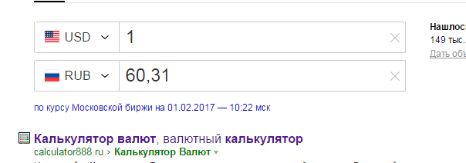

Рубль к доллару
Рубль к юаню
Тенге к доллару
Тенге к юаню
Гривна к доллару
Гривна к юаню
Узбекистан валюта к доллару
Узбекистан валюта к юаню
Азербайджанская валюта к доллару
Азербайджанская валюта к юаню
Белорусские зайчики к доллару
Белорусские зайчики к юаню

10.13 В наших детях заменить 1 юань = рублей на 1 доллар = юаней
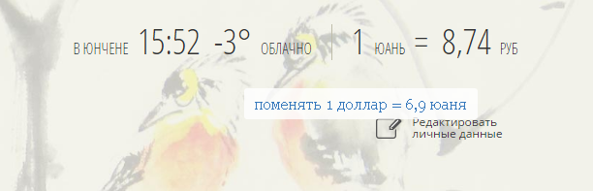
10.14 калькулятор стоимости лечения.
Нет решения
10.15 Отзывы пациентов и транслирование отзывов на главной странице (вк, ок, дети ангелы, караван)
После создания на главной новостного блока

10.16 балловую систему можно придумать например звездочки , после 5 звезд появится луна это значит что у тебя там набралось времени посещения 350 часов. итд
каждая солнце это 10 часов нахождения на сайте под свом логином , за отзывы каждый тоже какой то бал +15 +35 +50 +100 ПОТОМ ЭТО МОЖНО МОМЕНЯТЬ НА ЧТО ТО НАПРИМЕР 100 БАЛОВ 1 ЛФК ИЛИ ЧТОТО ЕЩЕ например 10 сообщений там 2 звезды и открываются шанс писать в личку и шанс получить что то поделись с друзьями и получить +10 например и тд
Нет решения
10.16. бронь предварительный оплата
Нет решения
10.17 Сделать раздел для скачивания документов. Только для зарегистрированных пользователей.

10.18 На карту добавить Москву, Ташкент, Алматы, Киев, Минск, красноярск, новосибирск, Владивосток

10.19 Добавить страницу Программное обеспечение с вичатом, вацапом, ВПН, ip телефония…. Что бы можно было качать

10.20 На фото логомассаж зондами делают, а нам палочками ватными?! Люди приедут и поймут что на сайте инфа не соответствует

ЗАЯВКА НА ЛЕЧЕНИЕ
11.1 я думаю под куплены билеты добавить дата встречи, время встречи, место встречи.
Пока не одобрено
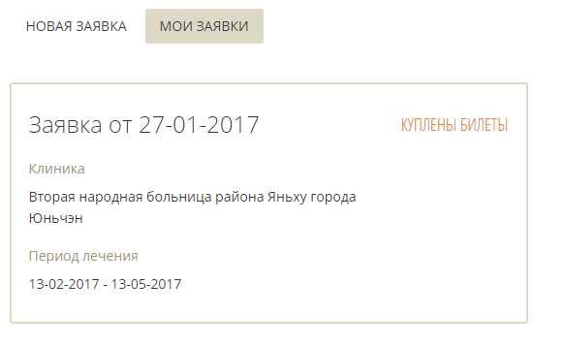

Описание статусов

11.2. Если ранее была заполнена Заявка. При заполнении новой заявки все данные подтягиваются автоматически с предыдущей. Пользователю пишем сообщение: "У нас уже имеются данные предыдущей Заявки. Все персональные и медицинские данные уже скопированы в новую заявку. Вам остается только выбрать клинику, период лечения и проверить актуальность скопированных данных!!

11.3. если заявка уже отправлена. и клиент заполняет следующую и период лечения попадает в период предыдущей Заявки тогда выдавать сообщение поменяйте даты лечения "Период лечения данной заявки попадает под период лечения предыдущей Заявки. Измените период лечения. Или согласуйте период лечения с администратором"

11.4. После отправки заявки кнопка Новая заявка. - сбрасывает страницу

11.5. Убрать курсор на плашках мои заявки. Что бы не видно было что нужно нажимать.

11.6. В моих Заявках - написать Заголовок: «Перечень зарегистрированных заявок. Для изменения данных поступивших заявок обратитесь к администратору.»

11.7.
При наведении на эти буквы подсказка появляется. Но курсор не меняется.
Ни кто не знает что при наведении будет выскакивать подсказка
Нужно менять указатель курсора для привличения внимания
И возможно сделать снизу ссылку «описание» и переход на страницу в Библиотеку.


11.8
11.9
Добавить «поделится в соцсетях»
11.10
Добавить страницу Библиотека.

